BỘ GIAO THÔNG VẬN TẢI  -------- | CỘNG HÒA XÃ HỘI CHỦ NGHĨA VIỆT NAM  Độc lập - Tự do - Hạnh phúc  ---------------
Số: 11/VBHN-BGTVT | Hà Nội, ngày 30 tháng 03 năm 2021

THÔNG TƯ
QUY ĐỊNH VỀ CẤP, SỬ DỤNG GIẤY PHÉP LÁI XE QUỐC TẾ
Thông tư số 29/2015/TT-BGTVT ngày 06 tháng 07 năm 2015 của Bộ trưởng Bộ Giao thông vận tải quy định về cấp, sử dụng giấy phép lái xe quốc tế, có hiệu lực kể từ ngày 01 tháng 10 năm 2015, được sửa đổi, bổ sung bởi:
Thông tư số 01/2021/TT-BGTVT ngày 27 tháng 01 năm 2021 của Bộ trưởng Bộ Giao thông vận tải sửa đổi, bổ sung một số điều Thông tư số 29/2015/TT-BGTVT ngày 06 tháng 7 năm 2015 của Bộ trưởng Bộ Giao thông vận tải quy định về cấp, sử dụng giấy phép lái xe quốc tế và Thông tư số 12/2017/TT-BGTVT ngày 15 tháng 4 năm 2017 của Bộ trưởng Bộ Giao thông vận tải quy định về đào tạo, sát hạch, cấp giấy phép lái xe cơ giới đường bộ, có hiệu lực kể từ ngày 15 tháng 03 năm 2021.
Căn cứ Công ước về Giao thông đường bộ năm 1968;
Căn cứ Luật Giao thông đường bộ ngày 13 tháng 11 năm 2008;
Căn cứ Nghị định số 107/2012/NĐ-CP ngày 20 tháng 12 năm 2012 của Chính phủ quy định chức năng, nhiệm vụ, quyền hạn và cơ cấu tổ chức của Bộ Giao thông vận tải;
Theo đề nghị của Vụ trưởng Vụ Tổ chức cán bộ và Tổng cục trưởng Tổng cục Đường bộ Việt Nam,
Bộ trưởng Bộ Giao thông vận tải ban hành Thông tư quy định về cấp, sử dụng giấy phép lái xe quốc tế.
Chương I
QUY ĐỊNH CHUNG
Điều 1. Phạm vi điều chỉnh
Thông tư này quy định về cấp, sử dụng giấy phép lái xe quốc tế do Việt Nam cấp; việc sử dụng giấy phép lái xe quốc tế do các nước tham gia Công ước về Giao thông đường bộ năm 1968 (sau đây gọi tắt là Công ước Viên) cấp.
Điều 2. Đối tượng áp dụng
1. Thông tư này áp dụng đối với cơ quan cấp và quản lý giấy phép lái xe quốc tế tại Việt Nam; tổ chức, cá nhân có liên quan đến sử dụng giấy phép lái xe quốc tế do các nước tham gia Công ước Viên cấp.
2. Thông tư này không áp dụng đối với giấy phép lái xe của ngành Công an, Quân đội.
Điều 3. Giải thích từ ngữ
Trong Thông tư này, các từ ngữ dưới đây được hiểu như sau:
1. Giấy phép lái xe quốc tế là giấy phép lái xe do cơ quan nhà nước có thẩm quyền của các nước (bao gồm cả khu vực hành chính) tham gia Công ước Viên cấp theo một mẫu thống nhất.
2. Giấy phép lái xe quốc tế có tên tiếng Anh là International Driving Permit, sau đây gọi tắt là IDP.
3. Giấy phép lái xe quốc gia là giấy phép lái xe do cơ quan có thẩm quyền của các nước cấp, có giá trị trên lãnh thổ nước đó.
4. Hồ sơ điện tử giấy phép lái xe quốc tế là tập hợp các tài liệu điện tử liên quan đến cấp IDP.
Điều 4. Mẫu giấy phép lái xe quốc tế
1. IDP là một quyển sổ có kích thước A6 (148 mm x 105 mm), có ký hiệu bảo mật, bìa màu xám, những trang giấy bên trong màu trắng theo mẫu quy định tại Phụ lục I ban hành kèm theo Thông tư này.
2. Trang 1 (trang bìa) ghi thông tin cơ bản của IDP được in song ngữ tiếng Việt và tiếng Anh; trang 2 quy định về phạm vi sử dụng IDP in song ngữ tiếng Việt và tiếng Anh, trang 3 quy định phần khai về người lái xe và phân hạng IDP in bằng tiếng Việt, trang 4 để trống, trang 5 quy định phần khai về người lái xe và phân hạng IDP in bằng tiếng Anh, trang 6 quy định phần khai về người lái xe và phân hạng IDP in bằng tiếng Nga, trang 7 quy định phần khai về người lái xe và phân hạng IDP in bằng tiếng Tây Ban Nha, trang 8 quy định phần khai về người lái xe và phân hạng IDP in bằng tiếng Pháp, trang 9 quy định hạng xe được điều khiển in bằng tiếng Pháp.
3. Số IDP gồm ký hiệu phân biệt quốc gia của Việt Nam đối với giao thông quốc tế là VN và 12 chữ số sau là số giấy phép lái xe quốc gia.
Điều 5. Thời hạn và hạng xe điều khiển của giấy phép lái xe quốc tế
1. IDP có thời hạn không quá 03 năm, kể từ ngày cấp và phải phù hợp với thời hạn còn hiệu lực của giấy phép lái xe quốc gia.
2. Hạng xe được phép điều khiển của IDP tương ứng với các hạng xe của giấy phép lái xe quốc gia do Việt Nam cấp quy định tại Phụ lục II ban hành kèm theo Thông tư này.
Chương II
CẤP VÀ QUẢN LÝ GIẤY PHÉP LÁI XE QUỐC TẾ
Điều 6. Đối tượng được cấp giấy phép lái xe quốc tế
Người Việt Nam, người nước ngoài có thẻ thường trú tại Việt Nam, có giấy phép lái xe quốc gia do Việt Nam cấp bằng vật liệu PET. còn giá trị sử dụng.
Điều 7. Trách nhiệm cấp và quản lý giấy phép lái xe quốc tế
1. Tổng cục Đường bộ Việt Nam quản lý việc cấp IDP thống nhất trong phạm vi toàn quốc, có trách nhiệm sau đây:
a) Thiết kế tính năng bảo mật của phôi ấn chỉ IDP; tổ chức in, phát hành, hướng dẫn và quản lý việc sử dụng phôi ấn chỉ IDP trong toàn quốc;
b) Xây dựng hệ thống thông tin quản lý IDP;
c) Công bố, cập nhật danh sách các nước tham gia Công ước Viên hàng năm theo thông báo chính thức của Liên hợp quốc trên Trang Thông tin điện tử của Tổng cục Đường bộ Việt Nam;
d) Xây dựng, ban hành danh mục các trang thiết bị phục vụ cho công tác cấp IDP;
đ) Chỉ đạo các Sở Giao thông vận tải đáp ứng đủ điều kiện quy định tại điểm a khoản 2 Điều này tổ chức triển khai thực hiện cấp IDP;
e) Công bố và thực hiện cập nhật danh sách các Sở Giao thông vận tải cấp IDP;
g) Đảm bảo các trang thiết bị theo đúng quy định tại điểm d khoản 1 Điều này;
h) Tiếp nhận, chịu trách nhiệm về tính chính xác, hợp pháp của hồ sơ cấp IDP và thực hiện việc cấp IDP theo đúng quy định.
2. Sở Giao thông vận tải thực hiện việc cấp, quản lý IDP tại địa phương, có trách nhiệm sau đây:
a) Đảm bảo các trang thiết bị theo đúng quy định tại điểm d khoản 1 Điều này;
b) Tiếp nhận, chịu trách nhiệm về tính chính xác, hợp pháp của hồ sơ cấp IDP và thực hiện việc cấp IDP theo đúng quy định;
c) (được bãi bỏ)
Điều 8. Thủ tục cấp giấy phép lái xe quốc tế
1. Cá nhân nộp đơn đề nghị cấp IDP quốc tế theo mẫu quy định tại Phụ lục IV ban hành kèm theo Thông tư này trực tiếp hoặc qua hệ thống dịch vụ công trực tuyến đến Tổng cục Đường bộ Việt Nam hoặc Sở Giao thông vận tải.
2. Trình tự cấp IDP:
a) Cá nhân khi nộp đơn trực tiếp tại Tổng cục Đường bộ Việt Nam hoặc Sở Giao thông vận tải, phải xuất trình bản chính giấy phép lái xe quốc gia do Việt Nam cấp, hộ chiếu, thẻ thường trú (đối với người nước ngoài) để thực hiện kiểm tra tính chính xác, hợp pháp của việc cấp IDP và phải hoàn thành nghĩa vụ nộp lệ phí khi được tiếp nhận hồ sơ theo quy định; khi nộp đơn qua hệ thống dịch vụ công trực tuyến, cá nhân kê khai theo hướng dẫn và phải chịu trách nhiệm về tính chính xác, tính hợp pháp của nội dung đã kê khai, phải hoàn thành nghĩa vụ nộp lệ phí thông qua chức năng thanh toán lệ phí của hệ thống dịch vụ công trực tuyến và nộp phí sử dụng dịch vụ khác theo nhu cầu của cá nhân. Trường hợp đơn đề nghị không đúng theo quy định, cơ quan tiếp nhận đơn có trách nhiệm thông báo trực tiếp hoặc bằng văn bản hoặc qua hệ thống dịch vụ công trực tuyến những nội dung cần bổ sung hoặc sửa đổi cho cá nhân trong thời hạn 02 ngày lam việc, kể từ ngày tiếp nhận đơn;
b) Trong thời hạn 05 ngày làm việc, kể từ ngày nhận được đơn đề nghị cấp IDP đúng theo quy định, Tổng cục Đường bộ Việt Nam hoặc Sở Giao thông vận tải thực hiện việc cấp IDP cho cá nhân; trường hợp không cấp IDP thì phải trả lời và nêu rõ lý do.
3. Trường hợp IDP bị mất hoặc hư hỏng, cá nhân lập đơn đề nghị cấp lại theo quy định tại khoản 1 Điều này.
4. Không cấp IDP đối với các trường hợp sau đây:
a) Giấy phép lái xe quốc gia bị tẩy xóa, hư hỏng không còn đủ các thông tin cần thiết hoặc có sự khác biệt về nhận dạng;
b) Giấy phép lái xe quốc gia không do cơ quan có thẩm quyền cấp theo quy định.
5. Trường hợp phát hiện cá nhân có hành vi gian dối để được cấp IDP, tẩy xóa hoặc làm sai lệch thông tin trên IDP được cấp, ngoài việc bị cơ quan cấp IDP ra quyết định thu hồi IDP, cá nhân đó còn phải chịu trách nhiệm trước pháp luật và không được cấp IDP trong thời hạn 03 năm, kể từ ngày bị phát hiện hành vi vi phạm.
Điều 9. Quy trình cấp, quản lý giấy phép lái xe quốc tế
1. Sở Giao thông vận tải
a) Tiếp nhận đơn đề nghị cấp IDP và sử dụng hệ thống thông tin quản lý IDP do Tổng cục Đường bộ Việt Nam xây dựng để lập hồ sơ điện tử;
b) Sao chụp hộ chiếu, thẻ thường trú (đối với người nước ngoài) để kiểm tra, đối chiếu trong quá trình thực hiện cấp IDP;
c) Kiểm tra, cập nhật, xác thực hồ sơ điện tử vào hệ thống thông tin quản lý IDP;
d) Xác thực chữ ký số của người có thẩm quyền ký trên các hồ sơ điện tử cấp IDP;
đ) Thực hiện quy trình in IDP;
e) Kiểm tra chất lượng IDP sau khi in và đồng bộ dữ liệu vào hệ thống thông tin quản lý IDP của Tổng cục Đường bộ Việt Nam theo quy định.
2. Tổng cục Đường bộ Việt Nam
a) Tiếp nhận, quản lý dữ liệu IDP đã được cập nhật từ các Sở Giao thông vận tải để đồng bộ vào dữ liệu hệ thống thông tin quản lý IDP;
b) Cập nhật, vận hành hệ thống thông tin quản lý IDP theo quy định;
c) Trường hợp tiếp nhận đơn đề nghị cấp IDP của cá nhân, thì thực hiện như quy trình tại khoản 1 Điều này.
Chương III
SỬ DỤNG GIẤY PHÉP LÁI XE QUỐC TẾ
Điều 10. Sử dụng giấy phép lái xe quốc tế do Việt Nam cấp
1. Người có IDP do Việt Nam cấp khi điều khiển phương tiện cơ giới tham gia giao thông trên lãnh thổ nước tham gia Công ước Viên phải mang theo IDP và giấy phép lái xe quốc gia; tuân thủ pháp luật giao thông đường bộ của nước sở tại.
2. IDP do Việt Nam cấp không có giá trị sử dụng trong lãnh thổ Việt Nam.
Điều 11. Sử dụng giấy phép lái xe quốc tế do các nước tham gia Công ước Viên cấp tại Việt Nam
1. Người có IDP do các nước tham gia Công ước Viên cấp khi điều khiển phương tiện giao thông cơ giới đường bộ trên lãnh thổ Việt Nam phải mang theo IDP và giấy phép lái xe quốc gia được cấp phù hợp với hạng xe điều khiển; phải tuân thủ pháp luật giao thông đường bộ của Việt Nam.
2. Người có IDP vi phạm pháp luật về giao thông đường bộ Việt Nam mà bị tước quyền sử dụng IDP có thời hạn thì thời hạn bị tước không quá thời gian người lái xe được phép cư trú tại lãnh thổ Việt Nam.
Chương IV
ĐIỀU KHOẢN THI HÀNH
Điều 12. Hiệu lực thi hành
Thông tư này có hiệu lực kể từ ngày 01 tháng 10 năm 2015.
Điều 13. Tổ chức thực hiện
1. Tổng cục Đường bộ Việt Nam, Sở Giao thông vận tải các tỉnh, thành phố
trực thuộc Trung ương chịu trách nhiệm tổ chức thực hiện Thông tư này.
2. Chánh Văn phòng, Chánh Thanh tra, các Vụ trưởng, Tổng cục trưởng Tổng cục Đường bộ Việt Nam, Giám đốc Sở Giao thông vận tải các tỉnh, thành phố trực thuộc Trung ương, Thủ trưởng các cơ quan, tổ chức và cá nhân có liên quan chịu trách nhiệm thi hành Thông tư này./.

Nơi nhận:  - Bộ trưởng (để b/c);  - Văn phòng Chính phủ (để đăng Công báo);  - Cổng Thông tin điện tử Chính phủ;  - Cổng Thông tin điện tử Bộ GTVT (để đăng tải);  - Lưu: Văn thư, PC (2). | XÁC THỰC VĂN BẢN HỢP NHẤT  BỘ TRƯỞNG  Nguyễn Văn Thể

PHỤ LỤC I
MẪU GIẤY PHÉP LÁI XE QUỐC TẾ DO VIỆT NAM CẤP
(Ban hành kèm theo Thông tư số 29/2015/TT-BGTVT ngày 06 tháng 7 năm 2015 của Bộ trưởng Bộ Giao thông vận tải)

TRANG 1
(Mặt ngoài của trang bìa trước)

CỘNG HÒA XÃ HỘI CHỦ NGHĨA VIỆT NAM
SOCIALIST REPUBLIC OF VIETNAM

GIAO THÔNG ĐƯỜNG BỘ QUỐC TẾ
INTERNATIONAL MOTOR TRAFFIC

GIẤY PHÉP LÁI XE QUỐC TẾ
INTERNATIONAL DRIVING PERMIT

Số: …………………..
No.
Công ước về Giao thông đường bộ ngày 8 tháng 11 năm 1968
Convention on Road Traffic of 8 November 1968
Có giá trị đến: ………………………………………………
Valid until
Cơ quan cấp: ………………………………………………..
Issued by
Nơi cấp:………………………… Ngày: …………………..
At Date
Số giấy phép lái xe quốc gia: ……………………………….
Number of domestic driving permit

__________
(1)
(1) Chữ ký dấu của cơ quan cấp IDP.

TRANG 2
(Mặt trong của trang bìa trước)

Giấy phép này không có giá trị trong lãnh thổ của nước Cộng hòa xã hội chủ nghĩa Việt Nam.
This permit is not valid for the territory of Socialist Republic of Viet Nam.
Có giá trị trong lãnh thổ của tất cả các bên tham gia với các điều kiện phù hợp với giấy phép lái xe quốc gia. Những hạng xe được phép lái là những hạng ghi tại cuối quyển này.
It is valid for the territories of all the other Contracting Parties on condition that it is presented with the corresponding domestic driving permit. The categories of vehicles for which the permit is valid are stated at the end of the booklet.
Giấy phép này sẽ không có hiệu lực tại lãnh thổ của bên tham gia khác khi người có tên trong đó đăng ký thường trú tại Quốc gia đó.
This permit shall cease to be valid in the territory of another Contracting Party if its holder establishes his normal residence there.

TRANG 3
Phần khai về người lái xe và phân hạng IDP in bằng tiếng Việt

PHẦN KHAI VỀ NGƯỜI LÁI XE
Họ và tên:
Tên khác:
Nơi sinh:
Ngày sinh:
Địa chỉ thường trú:
GIẤY PHÉP CÓ GIÁ TRỊ VỚI CÁC HẠNG XE VÀ CÁC CẤP HẠNG XE CÓ MÃ TƯƠNG ỨNG, CÓ GIÁ TRỊ TRÊN GIẤY PHÉP LÁI XE
Mã hạng phương tiện hình vẽ | Mã cấp phương tiện hình vẽ
A  | A1 
B  | B1 
C  | C1 
D  | D1 
BE 
CE  | C1E 
DE  | D1E 
NHỮNG ĐIỀU KIỆN HẠN CHẾ SỬ DỤNG

TRANG 5
Phần khai về người lái xe và phân hạng IDP in bằng tiếng Anh

PARTICULARS CONCERNING THE DRIVER
Family name:
Given name, other name: Place of birth:
Date of birth:
Place of normal residence:
CATEGORIES AND SUBCATEGORIES OF VEHICLES, WITH THE CORRESPONDING CODES FOR WHICH THE PERMIT IS VALID
Category code Pictogram | Subcategory code/Pictogram
A  | A1
B  | B1
C | C1
D  | D1
BE
CE  | C1E 
DE  | D1E
RESTRICTIVE CONDITIONS OF USE

TRANG 6
Phần khai về người lái xe và phân hạng IDP in bằng tiếng Nga

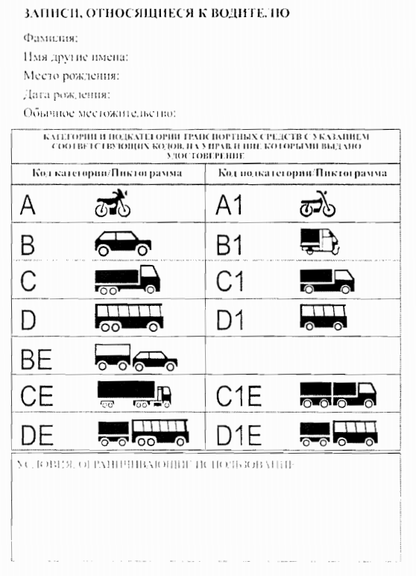

TRANG 7
Phần khai về người lái xe và phân hạng IDP in bằng tiếng Tây Ban Nha
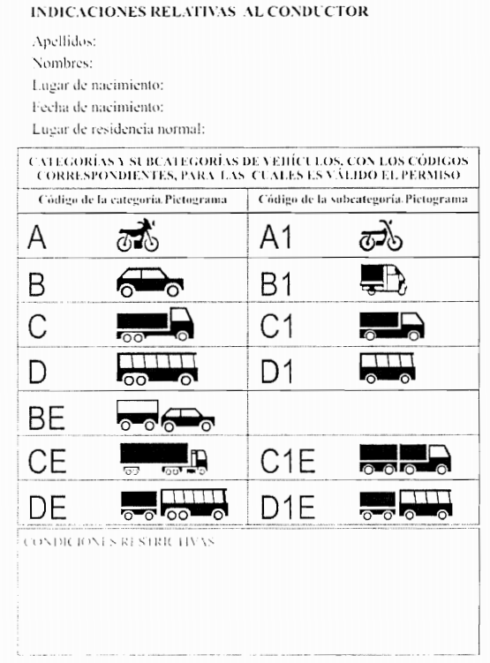

TRANG 8
Phần khai về người lái xe và phân hạng IDP in bằng tiếng Pháp
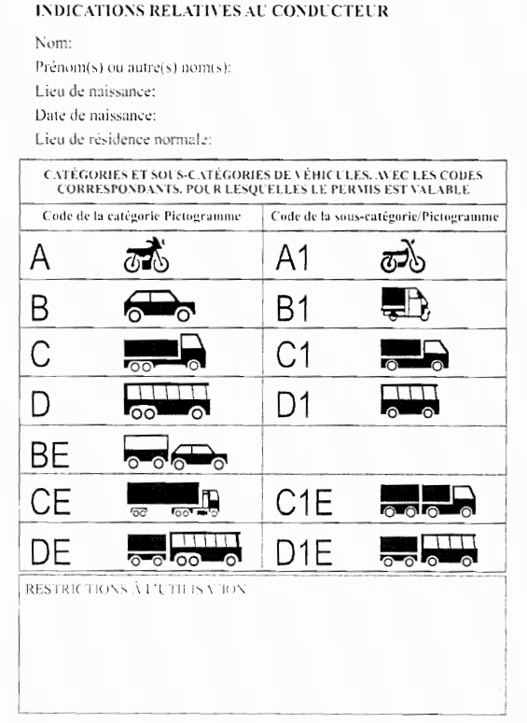

TRANG 9
Quy định hạng xe được điều khiển in bằng tiếng Pháp

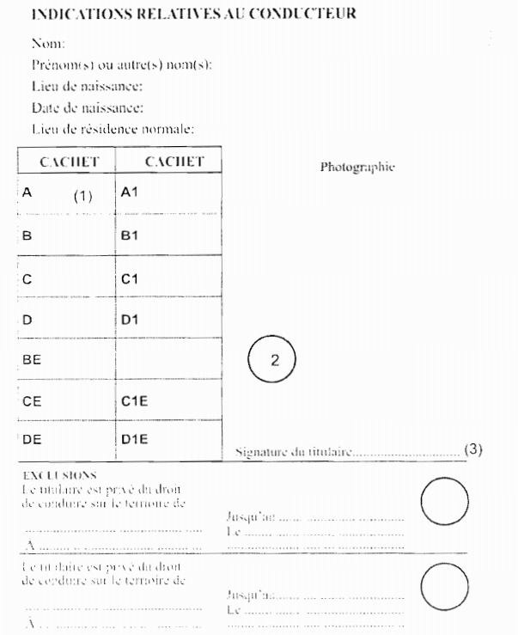
(1) Vị trí đóng dấu hạng xe điều khiển được cấp.
(2) Vị trí đóng dấu giáp lai.
(3) Vị trí chữ ký của người được cấp IDP.

PHỤ LỤC II
BẢNG CHUYỂN ĐỔI GIẤY PHÉP LÁI XE VIỆT NAM SANG GIẤY PHÉP LÁI XE QUỐC TẾ
(Ban hành kèm theo Thông tư số 29/2015/TT-BGTVT ngày 06 tháng 7 năm 2015 của Bộ trưởng Bộ Giao thông vận tải)
GIẤY PHÉP LÁI XE VIỆT NAM | GIẤY PHÉP LÁI XE QUỐC TẾ
Hạng A1 | Hạng A1
Hạng A2 | Hạng A
Hạng A3 | Hạng B1
Hạng B1, B2 | Hạng B
Hạng C | Hạng C và C1
Hạng D | Hạng D1
Hạng E | Hạng D
Hạng FB2 | Hạng BE
Hạng FC | Hạng CE và C1E
Hạng FD | Hạng D1E
Hạng FE | Hạng DE

PHỤ LỤC III

PHỤ LỤC IV
MẪU ĐƠN ĐỀ NGHỊ CẤP GIẤY PHÉP LÁI XE QUỐC TẾ
(Ban hành kèm theo Thông tư số 29/2015/TT-BGTVT ngày 06 tháng 7 năm 2015 của Bộ trưởng Bộ Giao thông vận tải)
CỘNG HÒA XÃ HỘI CHỦ NGHĨA VIỆT NAM
Độc lập - Tự do - Hạnh phúc
---------------
SOCIALIST REPUBLIC OF VIETNAM
Independence - Freedom - Happiness
---------------
ĐƠN ĐỀ NGHỊ CẤP GIẤY PHÉP LÁI XE QUỐC TẾ
APPLICATION FORM FOR ISSUANCE OF INTERNATIONAL DRIVING PERMIT
Kính gửi (To): Tổng cục Đường bộ Việt Nam (Sở Giao thông vận tải …………..)
(Directorate for Roads of Viet Nam (Transport Department ……..)
Tôi là (Full name): ........................................................................................................
Quốc tịch (Nationality): ................................................................................................
Ngày tháng năm sinh (Date of birth): ...........................................................................
Hiện thường trú tại (Place of normal residence): .........................................................
Số hộ chiếu (Passport No.): ..........................................................................................
Cấp ngày (Issuing date): ngày (date): ……… tháng (month) …. năm (year) ……….
Hiện có giấy phép lái xe cơ giới đường bộ số (Current Driving Licence No.): ...........
Cơ quan cấp (Issuing Office): .......................................................................................
Tại (Place of issue): ......................................................................................................
Cấp ngày (Issuing date): ngày (date): …… tháng (month) …. năm (year) ……….
Có giá trị đến (Valid until): ngày (date): ……. tháng (month) …. năm (year) ……….
Lý do xin cấp giấy phép lái xe (Purpose of application for International Driving Permit):
.......................................................................................................................................
Gửi kèm theo đơn gồm có (Documents enclosed as follows):
- 01 ảnh màu cỡ 3 x 4 cm, nền mầu trắng (01 colour photograph 3 x 4 cm, white panel).
Tôi xin đảm bảo lời khai trên đây là đúng sự thật.
I certify that all the information included in this application and attached documents is correct and true.

…………, ngày (date) ... tháng (month) … năm (year) …
NGƯỜI LÀM ĐƠN (APPLICANT)
(Ký và ghi rõ họ tên)
(Signature and Full name)

Thông tư số 01/2021/TT-BGTVT sửa đổi, bổ sung một số điều Thông tư số 29/2015/TT-BGTVT ngày 06 tháng 7 năm 2015 của Bộ trưởng Bộ Giao thông vận tải quy định về cấp, sử dụng giấy phép lái xe quốc tế và Thông tư số 12/2017/TT-BGTVT ngày 15 tháng 4 năm 2017 của Bộ trưởng Bộ Giao thông vận tải quy định về đào tạo, sát hạch, cấp giấy phép lái xe cơ giới đường bộ, có căn cứ ban hành như sau: “Căn cứ Luật Giao thông đường bộ ngày 13 tháng 11 năm 2008; Căn cứ Nghị định số 12/2017/NĐ-CP ngày 10 tháng 02 năm 2017 của Chính phủ quy định chức năng, nhiệm vụ, quyền hạn và cơ cấu tổ chức của Bộ Giao thông vận tải; Căn cứ Nghị định số 61/2018/NĐ-CP ngày 23 tháng 4 năm 2018 của Chính phủ về thực hiện cơ chế một cửa, một cửa liên thông trong giải quyết thủ tục hành chính; Căn cứ Nghị định số 09/2019/NĐ-CP ngày 24 tháng 01 năm 2019 của Chính Phủ quy định về chế độ báo cáo của cơ quan hành chính nhà nước; Theo đề nghị của Vụ trưởng Vụ An toàn giao thông và Tổng cục trưởng Tổng cục Đường bộ Việt Nam, Bộ trưởng Bộ Giao thông vận tải ban hành Thông tư sửa đổi, bổ sung một số điều Thông tư số 29/2015/TT-BGTVT ngày 06 tháng 7 năm 2015 của Bộ trưởng Bộ Giao thông vận tải quy định về cấp, sử dụng giấy phép lái xe quốc tế và Thông tư số 12/2017/TT-BGTVT ngày 15 tháng 4 năm 2017 của Bộ trưởng Bộ Giao thông vận tải quy định về đào tạo, sát hạch, cấp giấy phép lái xe cơ giới đường bộ.”
Điểm này được bãi bỏ theo quy định tại điểm b khoản 2 Điều 3 của Thông tư số 01/2021/TT-BGTVT sửa đổi, bổ sung một số điều Thông tư số 29/2015/TT-BGTVT ngày 06 tháng 7 năm 2015 của Bộ trưởng Bộ Giao thông vận tải quy định về cấp, sử dụng giấy phép lái xe quốc tế và Thông tư số 12/2017/TT-BGTVT ngày 15 tháng 4 năm 2017 của Bộ trưởng Bộ Giao thông vận tải quy định về đào tạo, sát hạch, cấp giấy phép lái xe cơ giới đường bộ, có hiệu lực kể từ ngày 15 tháng 03 năm 2021.
Khoản này được sửa đổi theo quy định tại khoản 1 Điều 1 của Thông tư số 01/2021/TT-BGTVT sửa đổi, bổ sung một số điều Thông tư số 29/2015/TT-BGTVT ngày 06 tháng 7 năm 2015 của Bộ trưởng Bộ Giao thông vận tải quy định về cấp, sử dụng giấy phép lái xe quốc tế và Thông tư số 12/2017/TT-BGTVT ngày 15 tháng 4 năm 2017 của Bộ trưởng Bộ Giao thông vận tải quy định về đào tạo, sát hạch, cấp giấy phép lái xe cơ giới đường bộ, có hiệu lực kể từ ngày 15 tháng 03 năm 2021.
Khoản này được sửa đổi theo quy định tại khoản 2 Điều 1 của Thông tư số 01/2021/TT-BGTVT sửa đổi, bổ sung một số điều Thông tư số 29/2015/TT-BGTVT ngày 06 tháng 7 năm 2015 của Bộ trưởng Bộ Giao thông vận tải quy định về cấp, sử dụng giấy phép lái xe quốc tế và Thông tư số 12/2017/TT-BGTVT ngày 15 tháng 4 năm 2017 của Bộ trưởng Bộ Giao thông vận tải quy định về đào tạo, sát hạch, cấp giấy phép lái xe cơ giới đường bộ, có hiệu lực kể từ ngày 15 tháng 03 năm 2021.
Điều 3 của Thông tư số 01/2021/TT-BGTVT sửa đổi, bổ sung một số điều Thông tư số 29/2015/TT- BGTVT ngày 06 tháng 7 năm 2015 của Bộ trưởng Bộ Giao thông vận tải quy định về cấp, sử dụng giấy phép lái xe quốc tế và Thông tư số 12/2017/TT-BGTVT ngày 15 tháng 4 năm 2017 của Bộ trưởng Bộ Giao thông vận tải quy định về đào tạo, sát hạch, cấp giấy phép lái xe cơ giới đường bộ, có hiệu lực kể từ ngày 15 tháng 03 năm 2021 quy định như sau: “ Điều 3. Hiệu lực và trách nhiệm thi hành 1. Thông tư này có hiệu lực thi hành từ ngày 15 tháng 03 năm 2021. 2. Bãi bỏ các quy định: a) Điểm c khoản 2 Điều 7 Thông tư số 29/2015/TT-BGTVT ngày 06 tháng 7 năm 2015 của Bộ trưởng Bộ Giao thông vận tải quy định về cấp, sử dụng giấy phép lái xe quốc tế; b) Điểm c khoản 6 Điều 37 Thông tư số 12/2017/TT-BGTVT ngày 15 tháng 4 năm 2017 của Bộ trưởng Bộ Giao thông vận tải quy định về đào tạo, sát hạch, cấp giấy phép lái xe cơ giới đường bộ; c) Điểm a khoản 3, khoản 6, điểm a khoản 12, điểm c khoản 20, khoản 27, khoản 28, khoản 29 và điểm đ khoản 30 Điều 1 Thông tư số 38/2019/TT-BGTVT ngày 08 tháng 10 năm 2019 của Bộ trưởng Bộ Giao thông vận tải sửa đổi, bổ sung một số điều Thông tư số 12/2017/TT-BGTVT ngày 15 tháng 4 năm 2017 của Bộ trưởng Bộ Giao thông vận tải quy định về đào tạo, sát hạch, cấp giấy phép lái xe cơ giới đường bộ. 3. Đối với người có hợp đồng lao động trong Công an nhân dân từ 12 tháng trở lên, học viên hệ dân sự các trường Công an nhân dân và Công an xã có giấy phép lái xe do ngành Công an cấp, trong trường hợp không tiếp tục phục vụ trong ngành Công an mà giấy phép lái xe do ngành Công an cấp đã hết hạn sử dụng trước ngày Thông tư này có hiệu lực thi hành nhưng chưa quá 07 tháng (kể từ ngày Thông tư này có hiệu lực thi hành), nếu có nhu cầu được xét cấp giấy phép lái xe, thực hiện theo các quy định tại: khoản 1 Điều 36, khoản 2, khoản 3 Điều 40 Thông tư số 12/2017/TT-BGTVT ngày 15 tháng 4 năm 2017 của Bộ trưởng Bộ Giao thông vận tải quy định về đào tạo, sát hạch, cấp giấy phép lái xe cơ giới đường bộ và quy định tại khoản 9, khoản 10 Điều 2 Thông tư này. Thời gian thực hiện đến hết ngày 31 tháng 7 năm 2021. 4. Chánh Văn phòng Bộ, Chánh Thanh tra Bộ, các Vụ trưởng, Tổng cục trưởng Tổng cục Đường bộ Việt Nam, Giám đốc Sở Giao thông vận tải và Sở Giao thông vận tải - Xây dựng các tỉnh, thành phố trực thuộc Trung ương, Thủ trưởng các cơ quan, tổ chức và cá nhân có liên quan chịu trách nhiệm thi hành Thông tư này./.”
Phụ lục này được bãi bỏ theo quy định tại điểm b khoản 2 Điều 3 của Thông tư số 01/2021/TT-BGTVT sửa đổi, bổ sung một số điều Thông tư số 29/2015/TT-BGTVT ngày 06 tháng 7 năm 2015 của Bộ trưởng Bộ Giao thông vận tải quy định về cấp, sử dụng giấy phép lái xe quốc tế và Thông tư số 12/2017/TT-BGTVT ngày 15 tháng 4 năm 2017 của Bộ trưởng Bộ Giao thông vận tải quy định về đào tạo, sát hạch, cấp giấy phép lái xe cơ giới đường bộ, có hiệu lực kể từ ngày 15 tháng 03 năm 2021.

